Описание проекта «Птичий дом» (подготовительная группа)
Тип проекта: познавательный, практико-ориентированный, среднесрочный (март-апрель месяцы).
Участники проекта: дети подготовительной группы, воспитатели, родители.
Продукт: Скворечники, оснащение участков подготовительной и младшей групп отремонтированными кормушками, выставка творческих работ по теме «Птицы».
Цель: Формирование ответственности и бережного отношения к птицам.
Задачи: 1.Привлечь воспитанников, воспитателей и родителей к природоохранной акции.
2.Способствовать развитию творческих и интеллектуальных способностей воспитанников.
3.Формировать экологически грамотное, безопасное для природы и здоровья человека поведение.
4.Расширять кругозор детей на основе материала, доступного их пониманию.
1 этап. Мотивационный.
Ситуация общения «Кто приносит весну на крыльях?»
Проблемная ситуация: Во время разговора с детьми о том, нужна ли весной птицам помощь, выясняется, что кормушки для птиц нуждаются в ремонте и птицам негде жить: нет скворечников.
Вопросы для активизации деятельности: Где живут скворцы, если нет скворечников? Нужны ли скворцам рукотворные птичьи дома? Если нужны, то какие дома подходят птицам? Где можно разместить птичьи домики? Как правильно вешать скворечники? Какие материалы нужны для постройки скворечника? Нужна ли помощь взрослых и какая?
Рассматривание иллюстраций с перелётными птицами, с видами скворечников, кормушек для птиц.
Обсуждение и подбор подходящих вариантов птичьих домиков (с дальнейшим обсуждением выбранных вариантов птичьих домов с родителями).
Педагог уточняет возможность изготовления скворечников и размещение на прогулочном участке.
2 этап. Основной (практический).
Внедрение в воспитательно -образовательный процесс эффективных методов и приёмов по расширению знаний дошкольников о птицах.
План реализации проекта (с использованием учебно-методического пособия Е.Е. Корнеичевой, Н.И. Грачёвой «Планирование образовательной деятельности с дошкольниками в режиме дня. Подготовительная к школе группа.» М.: Центр педагогического образования, 2013).
ООД | Совместная деятельность взрослых и детей | Самостоятельная деятельность детей | Работа с родителями
Развитие речи  «Птицы-наши друзья» | Беседа «Удивительный мир птиц»  Слушание аудиозаписи «Голоса птиц»  Знакомство с пословицей и её обсуждение: «Синичка в марте запела- весеннее тепло ворожит».  Д/у «Сравни и опиши птицу» (ворона и воробей)  Д/и «Кто как разговаривает»  Чтение: Загадки о птицах. А. Плещеев. Весна. С. Вышеславцева. Весна. Е. Носов. Тридцать зёрен. И. Батый. Птицы зимой. Н. Сладков. Весенняя баня.  П/и «Перелёт птиц»  Наблюдения в марте во время прогулки (утро, вечер): 1.Обратить внимание детей на изменения в поведении птиц, предложить охарактеризовать их. Рассказать о том, какие птицы раньше всех начинают готовиться к выведению птенцов, строить гнёзда. 2.Отметить прилёт грачей, обсудить с детьми значение народных пословиц и поговорок: «Грач на горе, весна на дворе», «Увидал грача, весну встречай». Предложить детям рассказать, почему в народе связывали с прилётом грачей наступление весны. 3.Предложить детям по результатам наблюдения рассказать, что употребляют в пищу грачи, как они ищут корм. Подвести к выводу о том, что грачи- всеядные птицы, что позволяет им возвращаться на родину ранней весной. | Рассматривание иллюстраций, открыток, фотографий «Такие разные птицы»  Д/и «Птицы зимующие и перелётные» | Оформление папки-передвижки «Птицы -наши друзья»
Познавательное развитие (викторина): «Что мы знаем о птицах?» | Игры (по Рылеевой Е.В.): «Радиоэфир», «Найди свою группу» (птицы зимующие, перелётные, домашние, птицы жарких стран)  Д/и «Чья? Чей? Чьё?» (Чья кормушка? Чьё перо? Чей пух? Чей след? Чьё воркование? Чей писк?)  Этюд «Грачи прилетели»  Чтение: Н. Сладков. Вежливая галка. В. Бианки. Грачи весну открыли.  Работа со схемами «строение птицы».  Продолжение наблюдений в марте во время прогулки (утро, вечер): 4.Продолжить наблюдения за птицами на участке, предложить детям ответить на вопрос: в чём проявляется весеннее оживление в жизни птиц? Познавательный рассказ «Птицы весной» (о том, как птицы встречают весну, образуют пары, строят гнёзда, выводят птенцов).  5.Продолжить наблюдения за птицами. Учить детей составлять сравнительные описания птиц, активизировать в речи понятия, связанные со строением птиц. Рассказать о связи между строением и функциями различных частей тела птиц. 6.Предложить детям рассмотреть гнёзда грачей, рассказать, как и из чего они свиты, где расположены. Предложить детям по результатам наблюдения рассказать о поведении птиц в весенний период. | Рассматривание альбомов, детских журналов о домашних птицах; «Тематического словаря в картинках: Домашние и дикие животные и птицы средней полосы России».  Д/и «Где живут, чем питаются», «Кто как устроен» | Оформление выставки «Птицы такие разные» (картинки, иллюстрации, фотографии)
Аппликация «Скворечник для скворца» | Знакомство с приметами: голуби разворковались – к ясной погоде; ранний прилёт грачей и жаворонков- к тёплой весне.  Д/и «Птицы, звери, рыбы»  П/и: «Охотники и утки», «Птички и кошка»  Инсценировка по мотивам сказки М. Горького «Воробьишко»  Чтение: Загадки о птицах. Е. Пермяк. Птичьи домики. Н. Сладков. Без слов. Скворцы-молодцы. И. Демьянов. Воробей.  Продолжение наблюдений за птицами в марте во время прогулки (утро, вечер): 7.Продолжать знакомить детей с различными приметами, предложить проверить некоторые из них: «Воробьи в ненастную погоду весело чирикают- к ясной погоде; воробьи сидят, нахохлившись- к дождю».  8.Познавательный рассказ о скворцах. Рассказать детям об особенностях жизнедеятельности скворцов, их необычных способностях, о пользе, которую они приносят.  Пояснить правила выбора места для скворечника. | Рассматривание «Тематического словаря в картинках: Дикие животные и птицы жарких и холодных стран».  Рассматривание картинок с разными кормушками, скворечниками  Д/и «Что за птица?»  Трудовые поручения: покормить птиц в кормушке; организовать работу по подкормке птиц на участке детей младшей группы, назначить ответственных на ближайшую неделю. | Мастерская добрых дел: совместное с родителями изготовление скворечников, ремонт кормушек для птиц (на своём участке и участке малышей).  Развешивание отремонтированных кормушек.  Развешивание скворечников.
Рисование «Птицы» | Рассматривание альбома «Перелётные птицы», составление мини-рассказов о перелётных птицах по картинкам.  Д/и «Кто больше вспомнит?»  П/и: «Гуси-лебеди», «Совушка»  Чтение: К. Кубилинскас Весна. В. Бианки. Птичьи разговоры. Разговор птиц весной.  Заучивание стихотворения В. Орлова «Ты лети к нам, скворушка»  Продолжение наблюдений за птицами во время прогулки (утром, вечером): Праздник в честь Дня птиц. Предложить составить мини-рассказы о своих любимых птицах, прочитать стихотворения. Организовать угощение для птиц, высказать им слова благодарности за ту пользу и радость, которые они приносят людям. | Д/и «Узнай птицу»  Игра «Дорисуй и заштрихуй птицу», обведение пуговиц различной величины и дорисовывание силуэта птицы.  Рассматривание журналов, книг «Птицы в нашей квартире», «Певчие птицы», «Декоративные птицы», «Хищные птицы», «Птицы тундры», «Как появляется птица?» (И.В. Гурина). | Выставка совместных творческих работ (рисунки, поделки)  «Птицы такие разные»
Лепка коллективная  на тему «Птицы» | Беседа на тему «Птицы, занесённые в Красную книгу области»  Знакомство с поговоркой и её обсуждение «Первая ласточка весны не делает», знакомство с приметами: ласточки прилетели-скоро гром загремит; ласточки высоко летают-к хорошей погоде, ласточки шумно, низко летают-к дождю.  Слушание аудиозаписи «Голоса птиц»  С/р игра «Прогулка по весеннему лесу»  Чтение: Г. Снегирёв. Ласточка. В. Жуковский. Жаворонок.  Экскурсия-наблюдение за птицами «Изменение поведения птиц весной»  Продолжение наблюдений за птицами в апреле во время прогулки (утром, вечером): 1. Предложить по результатам наблюдений рассказать, когда и какие птицы поселились в скворечнике, какие птицы строят гнёзда, что используют в качестве строительного материала. 2.Познавательный рассказ «Гнёзда птиц». Рассказать о том, какие гнёзда вьют разные птицы, как их жизнедеятельность связана с природными явлениями весенних и летних месяцев. 3.Организовать наблюдение за поведением птиц у гнезда, предложить детям рассказать о том, что делают птицы, учить соблюдать правила поведения в местах гнездования птиц. | Рассматривание журнала «Флора и фауна» («Окский заповедник»)  Труд: покормить птиц в кормушке  Обводка, штриховка (работа с трафаретами, шаблонами «Птицы»)  Рассматривание альбомов по изодеятельности (рисование, лепка птиц).  Рассматривание карточек «Наши питомцы» (декоративные птицы), книг Ю. Дмитриева, Н. Пожарницкой «В гостях у дятла», Г. Снегирёва «Про птиц». | Рекомендации к посещению зоопарка, наблюдению за птицами на прогулках в выходные дни  Пригласить для участия в экскурсии
3 этап. Заключительный. Подведение итогов.
Презентация скворечников «Самый лучший птичий дом», выставка творческих работ по теме «Птицы» для сотрудников ДОУ и родителей.
Фотоколлаж: Из работы по проекту.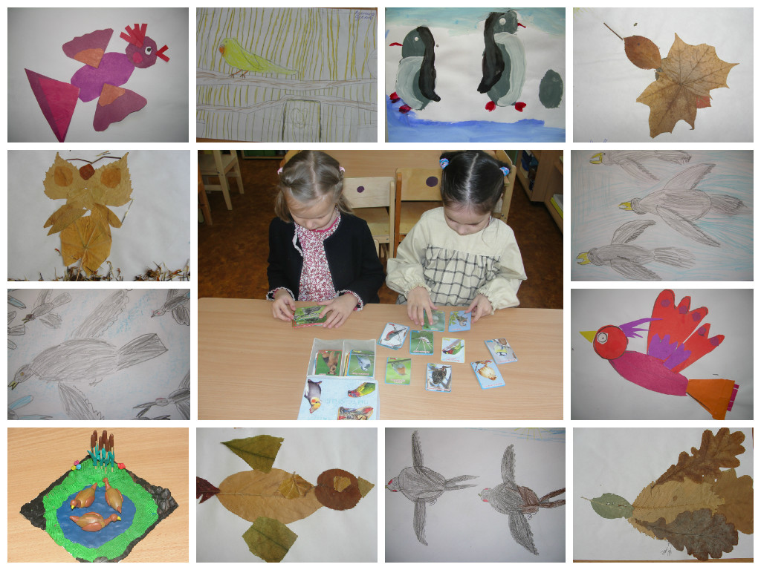
Пояснительная записка
К сожалению, по независящим от меня причинам, не сохранился весь фотоматериал по проекту.
С проектами по другим темам можно ознакомиться на моём сайте в Социальной сети работников образования.

